"ZOOM платформасының мүмкіндіктерін оқу үдерісінде пайдалану"
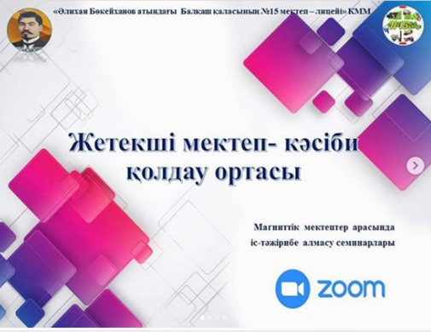
✅10-13.11.2020 күндері аралығында әріптестердің кәсіби дамуына ықпал ету, мұғалімдердің кәсіби қоғамдастығының тәжірибесімен іс-тәжірибе алмасу мақсатында Жетекші мектеп жұмыс жоспарына сәйкес магниттік «Сәкен Сейфуллин атындағы №7 мектеп-гимназиясы» КММ-сі «Қашықтан оқытудағы платформалардың тиімділігі», «Балқаш қаласы жалпы білім беретін №5 орта мектебі» КММ-де "ZOOM платформасының мүмкіндіктерін оқу үдерісінде пайдалану", «Саяқ кенті жалпы білім беретін №6 орта мектебі» КММ –де "Роль тренажеров по математике при онлайн обучении" тақырыбында онлайн семинарлар өткізілді.
«Использование возможностей платформы ZOOM в учебном процессе»
✅ В целях содействия профессиональному развитию коллег, обмена опытом профессионального сообщества учителей с 10 по 13.11.2020 в соответствии с планом работы Головной школы МГП «Школа-гимназия №7 имени Сакена Сейфуллина» «Эффективность платформ дистанционного обучения», В МО «СШ №5 г. Балхаша» прошли онлайн-семинары на тему «Использование возможностей платформы ZOOM в учебном процессе», в МСО «СШ №6 села Саяк» прошли семинары на тему «Роль тренажеров в математике в онлайн-обучении».
" Using the capabilities of the ZOOM platform in the educational process "
✅ In order to promote the professional development of colleagues, exchange the experience of the professional community of teachers from 10 to 13.11.2020 in accordance with the work plan of the Head School of the IHP "School-gymnasium No. 7 named after Saken Seifullin" "Effectiveness of distance learning platforms", in the MO "Secondary school No. 5 Balkhash city "held online seminars on the topic" Using the capabilities of the ZOOM platform in the educational process ", in the MSO" Secondary school No. 6 of Sayak village "held seminars on the topic" The role of simulators in mathematics in online learning. "

